السيرة الذاتية

المعلومات الشخصية: 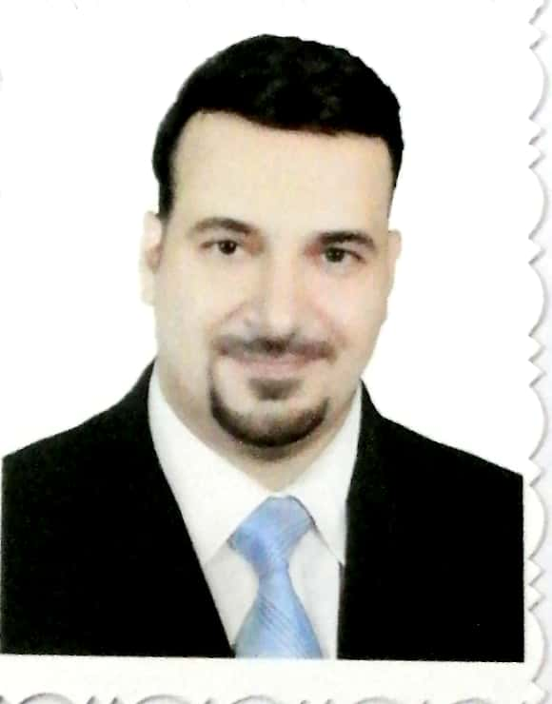
الاسم: د. محمود أحمد شاكر غضيب الربيعي
الجنسية: عراقي.
تاريخ الميلاد: 2/4/1986
مكان الميلاد: بغداد.
مكان الإقامة: بغداد/ حي الخضراء.
الموبايل: 07705319225
البريد الالكتروني: doctormahmood@cois.uobaghdad.edu.iq
الحالة الاجتماعية: متزوج.
اللقب العلمي: مدرس تاريخ نيل اللقب العلمي: عام 2016
المؤهلات العلمية:
ت | المؤهل | تاريخه | الجامعة | الكلية | التخصص
1 | بكالوريوس | 2007 | بغداد | كلية التربية للعلوم الانسانية ابن رشد/قسم اللغة العربية | ادب
2 | ماجستير | 2011 | بغداد | كلية التربية للعلوم الانسانية ابن رشد/ قسم اللغة العربية | ادب
3 | دكتوراه | 2019 | بغداد | كلية التربية للعلوم الانسانية ابن رشد/ قسم اللغة العربية | ادب

مكان العمل:
ت | الوظيفة | مكان العمل
1 | تدريسي | في : كلية العلوم الاسلامية /قسم اللغة العربية  و مسؤول شعبة المكتبة حالياً

المواد التي تم تدريسها:
ت | المادة | المرحلة
1 | النثر في العصر الجاهلي | الاولى
2 | الشعر في العصر الجاهلي | الاولى

البحوث المنشورة :
ت | عنوان البحث | جهة النشر | السنة
1 | المبالغة في وصف الانسان في شعر اصحاب المعلقات | مجلة كلية العلوم الاسلامية/جامعة بغداد | اذار 2014
2 | ابو زيد القرشي بين النقد والتحليل لأشعار العرب- قراءة تحليلية- | مجلة كلية التربية للعلوم الانسانية /جامعة ديالى(مؤتمر جامعة ديالى) | 2015
3 | الشهادة في شعر عبد الله بن رواحة-كعب بن مالك الانصاري | مجلة كلية الاداب/ جامعة بغداد | 2015
4 | تقنية الاسترجاع وتحديات المرحلة في شعر كعب بن مالك الانصاري | مجلة كلية التربية للبنات /الجامعة العراقية | 2020
5 | اثر الواقعة الحربية في قصيدة عصر صدر الإسلام | مجلة كلية العلوم الاسلامية /جامعة بغداد | 2020

المؤتمرات:
1/ مؤتمر كلية الدراسات القرانية في جامعة بابل . اشتراك بالبحث الموسوم(سمات عالمية لشخصية الرسول صلى الله عليه و سلم في شعر كعب بن زهير). عام 2013
2/ مؤتمر مركز المستنصرية للدراسات العربية/ الجامعة المستنصرية. اشتراك بالبحث الموسوم (ابن السكيت البغدادي ناقدا لاشعار العرب. عام 2013
3/مؤتمر كلية للعلوم الانسانية / جامعة ديالى . اشتراك بالبحث الموسوم( ابو زيد القرشي بين النقد والتحليل لاشعار العرب – قراءة تحليلية-. عام 2015
4/ مؤتمر كلية التربية الاساسية / جامعة دهوك . اشتراك بالبحث الموسوم( معالم المجتمع والتطور الثقافي واثرها في شعراء العصر الاموي).عام 2021

